中牟县财政局
召开优化营商环境工作专题会议

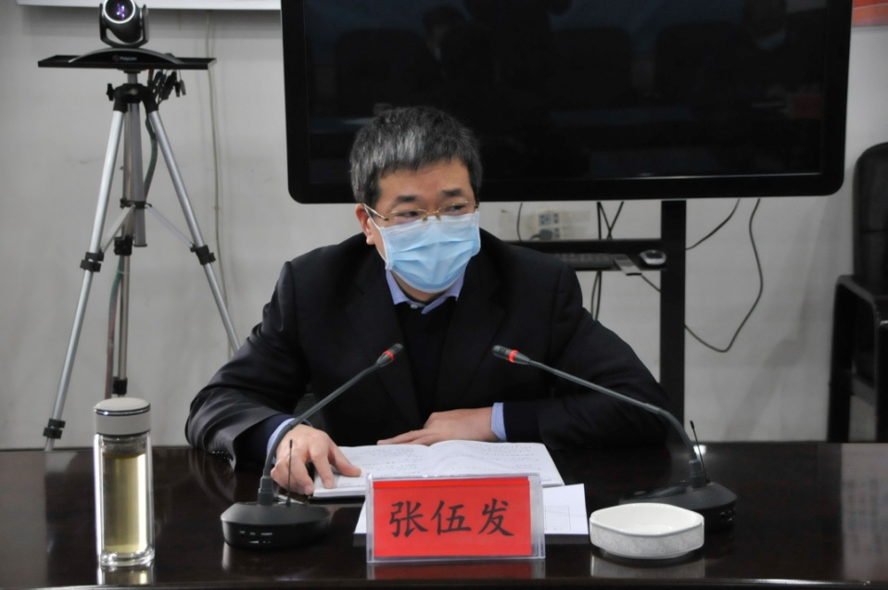
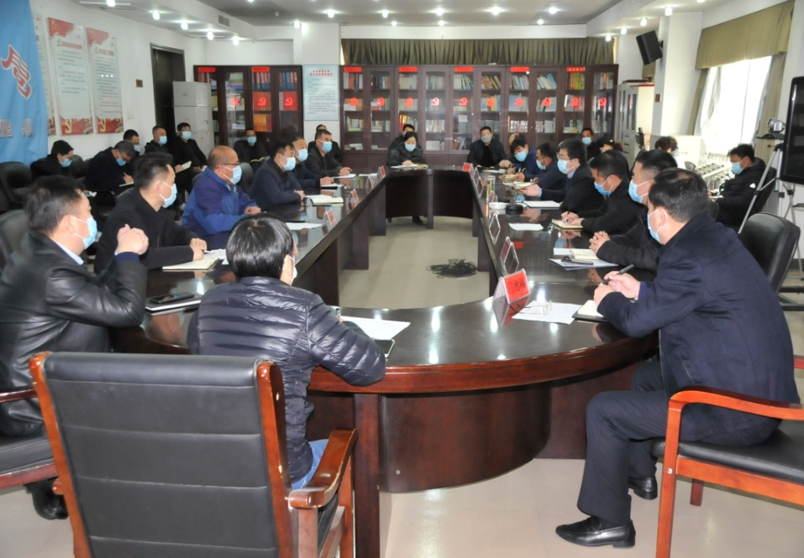
按照《县委办公室 县政府办公室关于认真学习贯彻落实全市优化营商环境会议精神的通知》要求，3月16下午，中牟县财政局召开优化营商环境工作专题会议。会议由财政局党组书记、局长张伍发组织召开，财政局全体班子成员、全体科室负责人参加了此次会议。
会上，张伍发局长对全市优化营商环境会议精神进行了传达学习，对我县优化营商环境工作中涉及我局负责的政府采购工作进行了强调、细化，并对下步工作进行了安排部署。
张局长强调，营造一流营商环境是中央高度关注、各地争相推进的重要工作，作为财政部门，我们一定要充分发挥职能作用，统一思想，坚定信心、共同努力，坚持两手抓、两手硬，坚决打好打赢疫情防控阻击战、经济社会发展保卫战，全力配合县委、县政府做好我县优化营商环境工作，为加快推进经济社会步入正常发展轨道、夺取双胜利作出更大努力。

